ЗАДАННІ НА ФАРМІРАВАННЕ ЧЫТАЦКАЙ ГРАМАТНАСЦІ
Прадмет Беларуская літаратура”
Клас: IX
Праграма: Звесткі пра жыццё і творчасць Уладзіміра Караткевіча
Можна выкарыстаць матэрыял на ўроках літаратуры ў XI класе
Тэма: Жыццё і творчасць У.Караткевіча
Задача 1 інфармацыйная. Мэта – пошук інфармацыі. Задачы гэтага тыпу накіраваныя на пошук дакладнай інфармацыі ў тэксце. Для такога тыпу задач характэрная пошукавая стратэгія чытання.
Задача 2, 3. Мэта – пераўтварэнне інфармацыі з аднаго фармату ў іншы, інтэрпрэтацыя звестак, уменне рабіць высновы.
Асаблівасці гэтых задач: дадзена інфармацыйнае поле (набор фактаў, больш ці менш спарадкаваны), якое зададзена ў выглядзе тэксту (тэкстаў), неабходна перавесці ў пэўны фармат.
Задача 4 пазіцыйная. Мэта – 1) Вызначэнне пазіцыі аўтара, рэканструкцыю аргументаў, на якія ён абапіраецца; 2) Вызначэнне ўласнай пазіцыі, яе аргументацыя. Тэкст змяшчае матэрыял для рэканструкцыі пазіцыі аўтара.
Тыпы тэксту: публіцыстыка (выказванні пра пісьменніка), энцыклапедычны артыкул (паводле Вікіпедыі), суцэльныя, з гіпертэкстам.
Задача 1
Каб асэнсаваць ролю Уладзіміра Караткевіча ў развіцці беларускай літаратуры, усвядоміць значэнне яго творчасці, успомніць вывучаныя раней у школьнай праграме творы, прапануем вам рашыць літаратурныя задачы.
Вам неабходна прачытаць тэксты і выканаць розныя тыпы заданняў да іх.
Тэкст 1
1 | 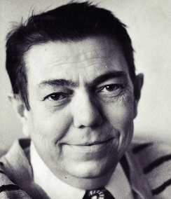  Уладзімір Сямёнавіч Караткевіч  (26 лістапада, Орша – 25 ліпеня 1984, Мінск).
2 | Беларускі паэт, празаік, драматург, публіцыст, перакладчык, сцэнарыст, класік беларускай літаратуры. Адна з найбольш вядомых постацей у беларускай літаратуры другой паловы XX стагоддзя^{[2]}. Першы беларускі пісьменнік, які звярнуўся да жанру гістарычнага дэтэктыву^{[3]} , распрацаваў жанр гістарычнага рамана.
3 | Пісьменнік істотна ўзбагаціў беларускую літаратуру ў тэматычных і жанравых адносінах, напоўніў яе інтэлектуальным і філасофскім зместам^{[4]}. Найбольш вядомыя такія творы аўтара, як аповесці «Дзікае паляванне караля Стаха», «Сівая легенда», раманы «Каласы пад сярпом тваім», «Хрыстос прызямліўся ў Гародні», «Чорны замак Альшанскі», нарыс «Зямля пад белымі крыламі»^{[5][6]}.
4 | З’яўляецца аўтарам паэтычных зборнікаў «Матчына душа» (1958), «Вячэрнія ветразі» (1960), «Мая Іліяда» (1969), «Быў. Ёсць. Буду» (1986). Ён плённа выкарыстоўваў у сваёй творчасці здабыткі сусветнай культуры, і адначасова быў глыбока нацыянальным творцам, выказваючы адмысловую прыхільнасць да фальклору і гістарычных сюжэтаў (вершы «Машэка», «Паўлюк Багрым»).
5 | У «Баладзе пра Вячка, князя простых людзей» (1957) пісьменнік звярнуўся да вобраза князя Вячкі, які ў першай палове XIII ст. змагаўся супраць нямецкіх рыцараў. У баладзе князь паказаны як сапраўдны патрыёт сваёй бацькаўшчыны. Нават параненым, ён біўся супраць мноства ворагаў і загінуў у баі. Ідэя самаахвярнай барацьбы характэрна для творчасці Караткевіча^{[35]}.
6 | Тэма абуджэння беларускага народа ў 1880-х гадах была раскрытая Караткевічам у апавяданні «Кніганошы» (1962), у якім паказаны бессмяротны дух народа, імкненне простага люду да праўды і асветы^{[36]}. Як пісьменнік-анімаліст паказаў сябе ў апавяданні «Былі ў мяне мядзведзі»^{[37]}.
7 | Прафесійна вывучаў гісторыю паўстання 1863—1864 гадоў. Гэта паслужыла асновай для гістарычнага рамана «Каласы пад сярпом тваім» (1965), драмы «Кастусь Каліноўскі» (1965), і іншых паэтычных твораў і публіцыстычных артыкулаў. Часткова гэтая цікавасць абумоўлена і тым, што ў сям’і захоўвалі памяць пра сваяка па матчынай лініі, аднаго з кіраўнікоў паўстання на Магілёўшчыне Тамаша Грыневіча, расстралянага ў Рагачове^{[38]}. Гэты факт лёг у аснову пралога да рамана «Нельга забыць» (1962).
8 | У гісторыка-дэтэктыўнай аповесці «Дзікае палявання караля Стаха» пісьменнік адлюстраваў падзеі 1880-х гадоў у адным з глухіх куткоў Беларусі. У гэтай аповесці аўтар імкнуўся паказаць грамадства таго часу, з яго нацыянальнымі, культурнымі і гістарычнымі асаблівасцямі, з яго патрыятычнымі ідэямі. Аўтарам асуджаецца здрада радзімы, нацыянальнае і сацыяльнае зло^{[34]}.
9 | Па-мастацку падрабязна распавёў Караткевіч пра Беларусь, яе культуру, мову, літаратуру, фальклор і прыроду ў нарысе «Зямля пад белымі крыламі» (напісаны для ўкраінскага выдання ў 1971; варыянт на беларускай мове ўбачыў свет у 1977). У гэтым нарысе ён ахапіў беларускую гісторыю ад старажытнасці да 1970-х гадоў, закрануўшы найбольш важныя падзеі з гісторыі Беларусі^{[39]}.
10 | У 1972 годзе пісьменнік напісаў аповесць «Лісце каштанаў» (апублікавана ў 1973), якая стала адной з самых аўтабіяграфічных з яго твораў^{[42]}. Аповесць уяўляе сабой хвалюючыя і сумныя ўспаміны пра некалькі месяцаў, праведзеных ім у вызваленым ад нацыстаў Кіеве, роздумы пра лёс пакалення, чыё дзяцінства і юнацтва прыйшліся на час вайны.
11 | Караткевіч таксама напісаў шэраг п’ес, эсэ, артыкулаў, кінасцэнарыяў. Трагедыя і веліч нацыянальнай гісторыі ім асэнсаваныя ў п’есах «Кастусь Каліноўскі» (1963), «Званы Віцебска» (1974), «Калыска чатырох чараўніц» (1982), «Маці ветру» (1985)^{[34]}.
12 | Уладзімірам Караткевічам былі перакладзены на беларускую мову творы Гая Валерыя Катула, Джорджа Байрана, Адама Міцкевіча, Івана Франко і інш.
13 | Уладзімір Караткевіч пісаў пра гісторыю свайго народа, пра яго мастацтва, культуру, духоўнае жыццё. Ён выступаў у абарону беларускай мовы і культуры, помнікаў архітэктуры і прыроды. Ён аказаў вялікі ўплыў на грамадскае, эстэтычнае і духоўнае жыццё беларускага народа^{[44]}.

Заданне тэксту 1.
Адкажыце на пытанні, занатаваўшы адказы ў табліцы.
№ | Пытанне | Адказ | Дзе вы знайшлі гэту інфармацыю (укажыце лічбай частку тэксту)  Напрыклад, 1
1. | Самы аўтабіяграфічны з твораў пісьменніка.
2. | Назва апавядання, дзе У.Караткевіч праявіў сябе як пісьменнік-анімаліст.
3. | Назва і жанр твора, які расказвае пра Беларусь, першапачаткова напісаны па-ўкраінску, праз шэсць гадоў выйшла ў свет беларускае выданне.
4. | Назвы і жанры твораў, прысвечаныя паўстанню 1863-1864 гг.
5. | * Паэт-рамантык і драматург, чые творы перакладаў на беларускую мову пісьменнік.
*Калі не можаце самастойна адказаць на пытанне 5, то адкрыйце гіперспасылку.
Задача 2
Тэкст 2
“Гістарычны і прыгодніцка-рамантычны жанр, мабыць, на шэраг гадоў стаў улюбёным літаратурным жанрам Уладзіміра Караткевіча. Няспыннае вывучэнне мінулага па архіўных і літаратурных крыніцах, шматгадовае ўдумлівае асэнсаванне атмасферы, духу, псіхалогіі людзей даўніх часін выпрацавала ў аўтара пэўнае мастацкае, інтуітыўнае адчуванне матэрыялу, звычайна недаступнага іншым пісьменнікам. З-пад яго пяра выходзілі ўсё новыя творы, прысвечаныя гісторыі і нязменна адзначаныя лепшымі рысамі яго непаўторнага таленту…
Напэўна, будзе дарэчы ўспомніць тут пра цэлы шэраг яго
драматычных твораў, пастаўленых у тэатрах рэспублікі. Так, у Ві-
цебску шмат гадоў ідуць яго гістарычныя драмы «Кастусь Калі-
ноўскі» і «Званы Віцебска», беларускае тэлебачанне перадавала
ў эфір яго «Млын на Сініх Вірах», а ў Дзяржаўным акадэмічным
тэатры оперы і балета ішла опера па ягоным лібрэта «Сівая ле-
генда». Беларускае кіно ў розны час звярталася да яго гістарычных
аповесцей і экранізавала «Дзікае паляванне...», «Чорны замак
Алынанскі» і інш., былі зняты фільмы па яго арыгінальных і дакументальных сцэнарыях.
I пры жыцці ён, можа, як ніхто іншы, карыстаўся непахіснаю
рэпутацыяй аднаго з самых таленавітых майстроў літаратуры,
але, можа, толькі пасля яго смерці мы з усёй відавочнасцю
ўбачылі, каго страцілі. Роўнага яму няма і наўрад ці ўжо будзе, замяніць яго ў нашай літаратуры не можа ніхто. Ужо хоць бы таму, што ніхто з такім бляскам не спалучае ў нас талент паэта з талентам празаіка, драматурга, кінасцэнарыста, эсэіста, гісторыка. Ён быў аднолькава таленавіты амаль ва ўсіх літаратурных жанрах, што, можа, натуральна для літаратуры мінулага, але рэдка сустракаецца ў сучаснай літаратуры з яе багатымі і дасканала развітымі літаратурнымі жанрамі” (Васіль Быкаў) [1, с.11].

Задача 2
На аснове прачытаных тэкстаў 1, 2 запоўніце табліцу з “белымі плямамі”, напрыканцы запішыце выснову.
Жанравая разнастайнасць твораў У.Караткевіча | Назвы асобных твораў (зборнікаў)
Зб. “Матчына душа”, “Мая Іліяда”.
“Беларуская песня”, “Бацькаўшчына”
Балада
1.“Лебядзіны скіт”
2.

Аповесці | 1.  2.
1.“Каласы пад сярпом тваім”
2. “Чорны замак Альшанскі”
3.
П’есы | 1.  2.
Нарыс
Любімы жанр пісьменніка

На аснове тэкстаў і запоўненай вамі табліцы зрабіце вывад пра талент пісьменніка.

ЗАЎВАГА! Калі зможаце, прыгадайце і ўпішыце ў табліцу вывучаныя раней вамі творы са школьнай праграмы або тыя, што вы прачыталі самастойна.

Задача 3
На аснове тэкстаў 1-2 запоўніце кластар, упішыце інфармацыю, якой не хапае.

Задача 4
Тэкст 3
“Уладзімір Караткевіч выяўляў асаблівую прыхільнасць да гістарычнай тэматыкі, шмат зрабіў для абуджэння нацыянальнай свядомасці беларусаў. Пісьменнік узняў шырокія пласты айчыннай гісторыі, перадаў дух мінулых эпох, выявіў буйныя характары, раскрыў багаты духоўны свет сваіх герояў і звязаў іх асабісты лёс з лёсам народным. У Беларусі ён выканаў такую ж гістарычную місію, як Вальтэр Скот у Англіі, Генрык Сянкевіч у Польшчы, Алоіс Ірасек у Чэхіі” (літаратуразнаўца А.Верабей) [2, с.13].

ДАВЕДКА
Вальтэр Скот (1771 – 1832) – сусветна вядомы брытанскі пісьменнік, паэт, гісторык, адвакат, шатландскага паходжання. Лічыцца заснавальнікам жанру гістарычнага рамана. | У канцы XIX – пачатку XX стагоддзя ў чэшскай прозе значнае месца заняў гістарычны раман. Гэты інтарэс да гераічнага мінулага Чэхіі быў звязаны з ростам нацыянальна-вызвольнага руху. У вобласці гістарычнага рамана вядучая роля належыць Алаізу Ірасеку (1851-1930)

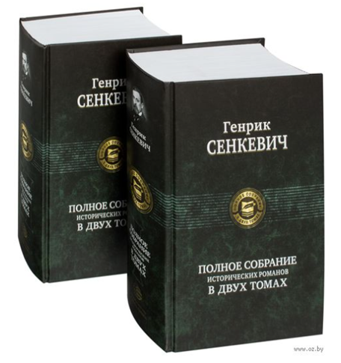
Заданне да тэкстаў 1-3.
Напішыце міні-эсэ на тэму “Уладзімір Караткевіч – беларускі Вальтэр Скот”.
Памятка-парада для падрыхтоўкі і напісання эсэ
- Эсэ перадае індывідуальнае бачанне і ацэнку, расказвае аб нечым праз уласнае «я».
- Эсэ можа ўтрымліваць як апісанне з’яў, падзей, так і разважанні аўтара, яго роздум.
- Эсэ мае свабодную кампазіцыю, успрымаецца як плынь свядомасці, думак.
- Эсэ пішацца вобразнай, арыентаванай на размоўную, мовай.
- Эсэ мае невялікі аб’ём.

Асноўныя патрабаванні да эсэ
- Канкрэтная тэма.
- Навукова-канкрэтная аснова.
- Падкрэсленая суб’ектыўнасць выказвання.
- Арыентаванасць на жывую гутарковую мову.
- Права на дадумванне, фантазію, вымысел.
- Свабодная кампазіцыя.
- Камунікатыўнасць, адрасаванасць чьггачу.
- Праблемнасць.
- Арыентацыя на пастаўленую мэту.

АДКАЗЫ
Задача 1
№ | Пытанне | Адказ | Дзе вы знайшлі гэту інфармацыю (укажыце лічбай частку тэксту)  Напрыклад, 1
1. | Самы аўтабіяграфічны з твораў пісьменніка. | Аповесць “Лісце каштанаў” | 10
2. | Назва апавядання, дзе У.Караткевіч праявіў сябе як пісьменнік-анімаліст. | “Былі ў мяне мядзведзі” | 6
3. | Назва і жанр твора, які расказвае пра Беларусь, першапачаткова напісаны па-ўкраінску, праз шэсць гадоў выйшла ў свет беларускае выданне. | “Зямля пад белымі крыламі”, нарыс | 9
4. | Назвы і жанры твораў, прысвечаныя паўстанню 1863-1864 гг. | Раман “Каласы пад сярпом тваім”, драма “Кастусь Каліноўскі” | 7
5. | * Паэт-рамантык і драматург, чые творы перакладаў на беларускую мову пісьменнік. | Джордж Байран | 12
Заўвага! На першае пытанне прымаецца адказ “Лісце каштанаў”, поколькі не ўказана, што неабходна назваць жанр твора.
Задача 3
Жанравая разнастайнасць твораў У.Караткевіча | Назвы асобных твораў (зборнікаў)
Вершы  (паэмы*) | Зб. “Матчына душа”, “Мая Іліяда”.  “Беларуская песня”, “Бацькаўшчына”
Балада | “Балада пра Вячку, князя простых людзей”
Апавяданні | 1.“Лебядзіны скіт”  2.”Нямоглы бацька”  Або “Паром на бурнай рацэ”
Аповесці | 1. “Лісце каштанаў”  2. “Дзікае паляванне караля Стаха”
Раманы | 1. “Каласы пад сярпом тваім”  2. “Чорны замак Альшанскі”  3. “Хрыстос прызямліўся ў Гародні”
П’есы | 1. Драма “Кастусь Каліноўскі”  2. “Званы Віцебска”
Нарыс | “Зямля пад белымі крыламі”
Любімы жанр пісьменніка | Гістарычны і прыгодніцка-рамантычны жанр
Прыблізны адказ:
Як правільна зазначыў народны пісьменнік В.Быкаў, У.Караткевічу падуладны былі ўсе жанры, ён праявіў сябе шматгранна (як паэт, празаік, драматург, эсэіст, гісторык, кінасцэнарыст), аб чым сведчыць вялікая колькасць напісаных ім літаратурных твораў, што добра адлюстравана ў табліцы і што мы добра высветлілі, прачытаўшы тэкст 1.

Задача 3
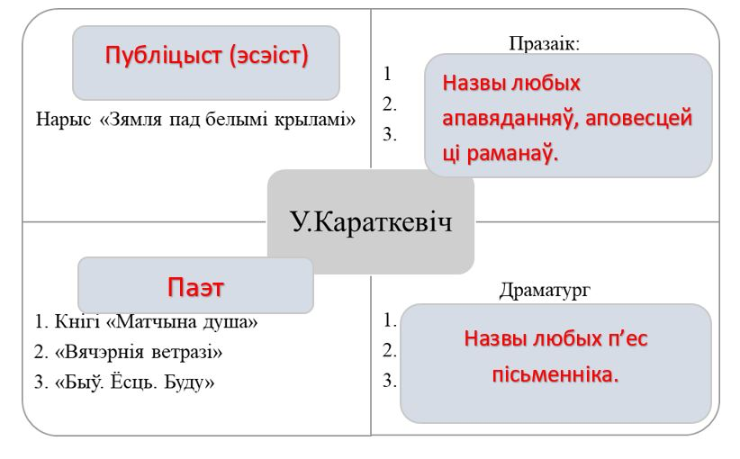

Спіс выкарыстаных крыніц
- Артыкул з пра У. Караткевіча. Вікіпедыя. [Электронны рэсурс]. – Рэжым доступу:https://be.wikipedia.org/wiki/%D0%A3%D0%BB%D0%B0%D0%B4%D0%B7%D1%96%D0%BC%D1%96%D1%80_%D0%9A%D0%B0%D1%80%D0%B0%D1%82%D0%BA%D0%B5%D0%B2%D1%96%D1%87/ – Дата доступу : 12.12.2021
- Быкаў, В. Ад роднай зямлі / У. Караткевіч // Поўны збор твораў: у 8 т./ У. Караткевіч. – Мінск: Мастацкая літаратура, 1987. – Т. 1 : Вершы. Паэмы – С. 5 – 11.
- Верабей, А. Л. Творчасць У. Караткевіча ў школьнай праграме: старонкі біяграфіі / А. Л. Верабей // Беларуская мова і літаратура. – 2009. – № 2. – С. 13–25.

Распрацавала настаўнік-метадыст дзяржаўнай установы адукацыі “Гімназія № 3 г.Бабруйска імя мітрапаліта Філарэта (Вахрамеева)”
Лісава Таццяна Іванаўна

